Task A: Read the texts in Japanese and answer the questions below.
Retell the story to the rest of the group.
がくねんまつテスト Text 5
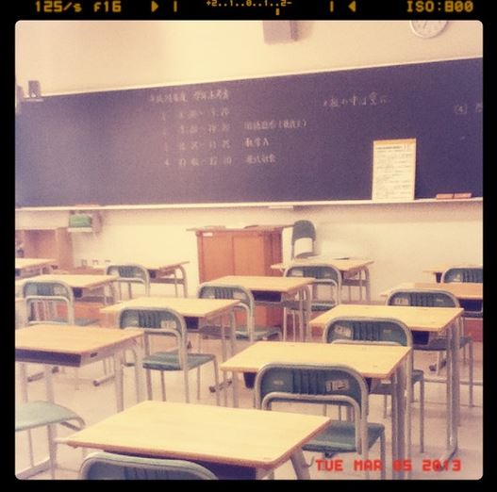
わたしの高校では、3月5日から8日まで がくねんまつテストがありました！

わたしのかもくは、こく語、こてん、
すう学Ⅰ、すう学Ａ、えい語Ⅰ、えい語α、
かがく（りか）、しゃかい、ちり、
オーラルコミュニケーション、ほけんたいいくです。

ぜんぶで 11のかもくを べんきょうします。

テストの一しゅうかんまえから、ぶかつは きんしです。
わたしは かがく（りか）と すう学が にがてです。だから、とてもしんぱいです(´・_・`)

ライター：ｎｕｔｓ
高校2年せいです。ぶかつは チアリーディングぶです。
おんがくが好きです。いま、フィンランドの学校で、べんきょうします。

Vocab:
がくねんまつテスト
こてん
＊かがく
ちり
オーラルコミュニケーション
ほけんたいいく
一しゅうかんまえ
きんし
しんぱい

